01.10.2026

Тюменский Росреестр информирует о консультациях в октябре

Управление Росреестра по Тюменской области информирует о проведении телефонных консультаций.
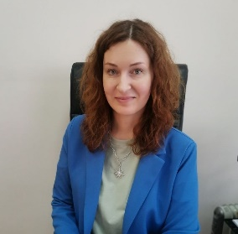
8 октября начальник отдела по контролю (надзору) в сфере саморегулируемых организаций Елена Вишнякова разъяснит вопросы, связанные удовлетворением требований работников в процедуре банкротства предприятий.

Консультирование состоится с 11 до 12 часов по телефону –
8 (3452) 25-76-50.
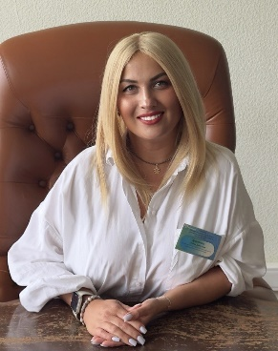
15 октября начальник отдела государственной регистрации недвижимости в электронном виде Татьяна Димитрова разъяснит порядок заполнения сведений об адресе объекта недвижимости при приеме электронных обращений.

Консультирование состоится с 11 до 12 часов по телефону –
8 (3452) 43-28-43.

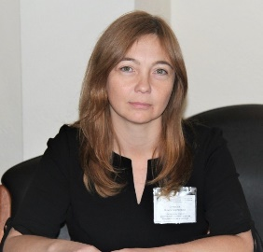
22 октября начальник отдела государственной регистрации долевого участия в строительстве и ипотеки Ольга Сумская разъяснит особенности регистрации ипотеки и ипотеки в силу закона, в том числе по документам, представленным в электронной форме.

Консультирование состоится с 11 до 12 часов по телефону –
8 (3452) 43-49-00.
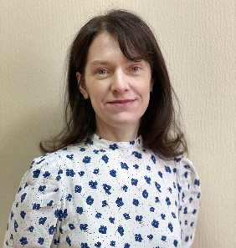
29 октября начальник отдела землеустройства, мониторинга земель и кадастровой оценки объектов недвижимости Татьяна Волкова разъяснит порядок и способы получения информации о комплексных кадастровых работах, проводимых на территории Тюменской области.

Консультирование состоится с 11 до 12 часов по телефону –
8 (3452) 25-75-63.

Пресс-служба Управления Росреестра по Тюменской области

